# WYKŁAD 1

1. Podaj przykłady trzech różnych definicji systemu operacyjnego.

* System operacyjny - program który kontroluje i nadzoruje dostęp programów do zasobów sprzętowych.
* System operacyjny jest programem, który działa jako pośrednik między użytkownikiem komputera a sprzętem komputerowym
* System operacyjny jest programem który ma za zadanie stworzenie środowiska do wykonywania innych programów.

1. Wymień rodzaje systemów operacyjnych.

* Wsadowe
* Wieloprogramowe
* Z podziałem czasu
* Rozproszone
* Zgrupowane
* Czasu rzeczywistego
* Kieszonkowe

1. Omów idee wieloprogramowania i podziału czasu.
   1. Systemy wieloprogramowania są systemami, które są w stanie przechowywać w pamięci operacyjnej wiele zadań a CPU w czasie bycia niewykorzystanym przez zadanie A jest w stanie prowadzić obliczenia na temat zadania B
2. Co to jest spooling i swapping?
   1. Spooling – umożliwianie wykonywania zadań w czasie operacji IO innych zadań
   2. Swapping – zadane zamiast być bezczynne w pamięci jest zapamiętywane na dysku w zbiorze wymiany a następnie inne zadanie zostaje z tego zbioru wczytane i wykonane.
   3. Zapobiega to bezczynności procesora

# WYKŁAD 2

1. Wymień składowe systemu komputerowego.
   1. hardware
   2. operating systems
   3. software
   4. end-users
2. Wymień funkcje ogólne komputera.
   1. Przetwarzanie danych
   2. Przechowywanie danych
   3. Przenoszenie danych
   4. Sterowanie ww funkcjami
3. Podaj strukturę komputera.
   1. Jednostka centralna – sterowanie działaniem komputera
   2. Pamięć główna – przechowywanie danych
   3. Układ IO – przenoszenie danych
   4. Połączenia systemu – łączność z procesorem sterującym funkcjami
4. Podaj strukturę procesora.
   1. ALU jako centrum procesora łączy się z programową jednostką sterującą, pamięcią główną oraz urządzeniami IO
   2. Pamięć główna połączona jest z programową jednostką sterującą
   3. Wszystkie obiekty połączone są dwustronnie
5. Podaj strukturę jednostki sterującej.
   1. Układy logiczne sterowania połączone z rejestrami i dekoderami, które przekazują dane do pamięci sterującej
6. Narysuj schemat maszyny von Neumanna.
   1. 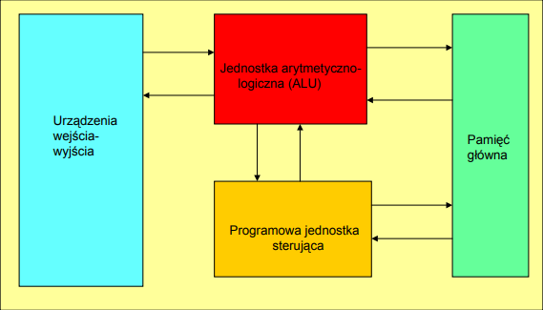
7. Opisz architekutrę maszyny IAS : pamięć, rejestry, format danych i rozkazów.
   1. Pamięć 1K słów 40b
   2. Rejestry podstawowe (buforowe, adresowe, rozkazowe i bufory rozkazów)
   3. Dane były podawane w ramkach 40b po 20b na rozkaz, z czego każda operacja składała się z kodu i adresu
8. Scharakteryzuj kolejne generacje systemów komputerowych, podaj przedziały czasowe oraz implementacje.
   1. Komputery lampowe (operacje zapisywane na taśmach)
   2. Komputery tranzystorowe (mniejsze i bardziej wydajne)
   3. Komputery oparte na układach scalonych (redukcja masy, rozmiaru i poboru mocy)
   4. Komputery oparte na układach IV generacji (dalsza redukcja rozmiaru i wzorst mocy obliczeniowej)
9. Opisz skale integracji mikroukładów.  
   (ilość urządzeń w chipie)
   1. Mała – do 100
   2. Średnia – do 3000
   3. Wielka – do 100,000
   4. Bardzo wielka – do 100,000,000
   5. Ultrawielka – ponad 100,000,000
10. Podaj wzory na MIPS i MFLOPS.
    1. MIPS = *(T * 105)-1 * Ic = (CPI * 106)-1 * f*
    2. MFLOPS = *(czas_wykonania * 106)-1 * (liczba_wykonanych_operacji)*
11. Podaj wzór Amdahla.
    1. 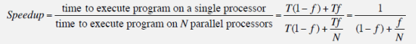
12. Oblicz przyspieszenie programu posiadającego x% kodu zrównoleglonego na y procesorach.
    1. Speedup = $\frac{x*0,01}{y}$

# WYKŁAD 3

1. Wymień linie magistrali systemowej.

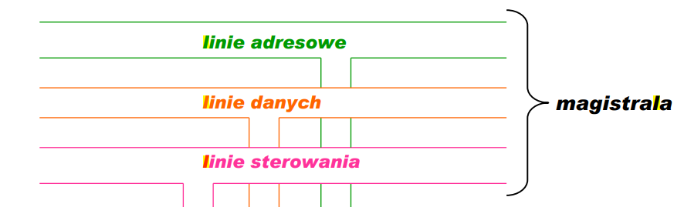

1. Wymień funkcje jednostki centralnej.

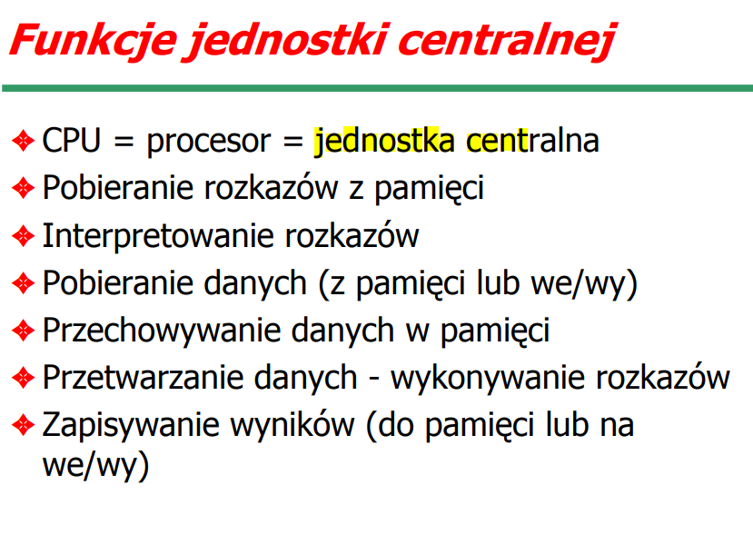

3.Opisz rejestry CPU oraz PSW.

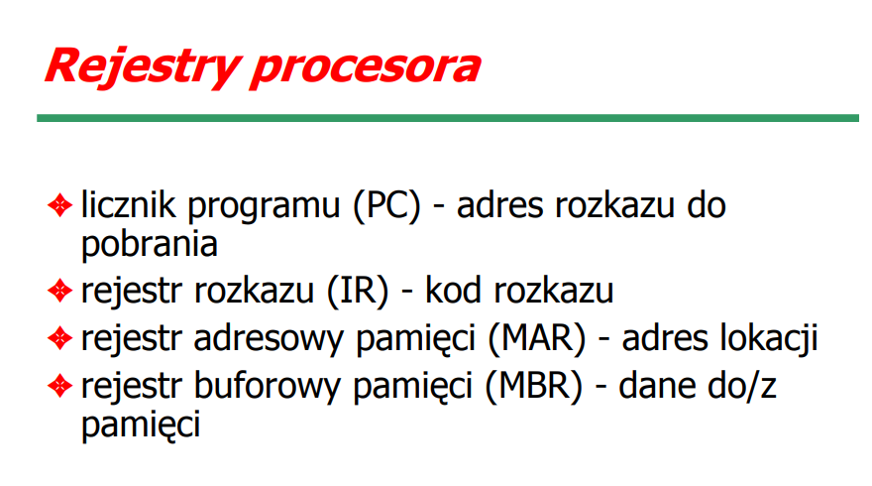

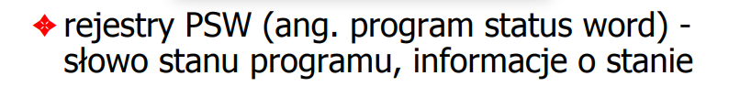

4.Wymień kategorie urządzeń we/wy.

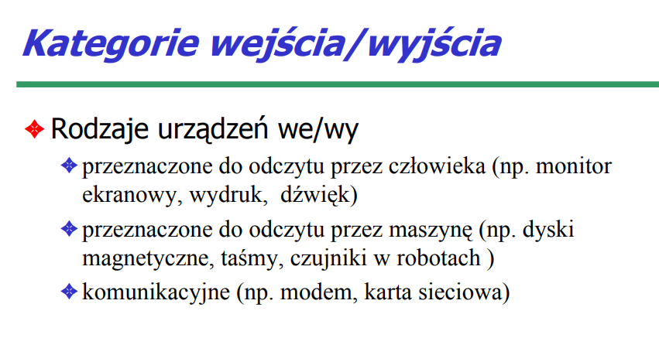

5. Wymień i opisz sposoby realizacji we/wy.

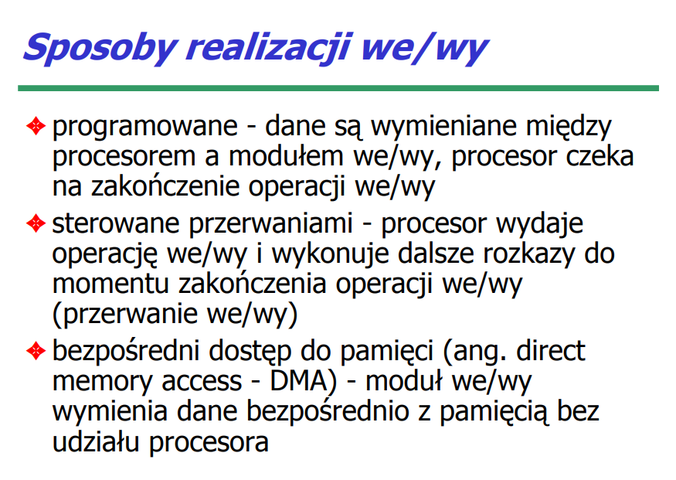

6. Wymień i opisz metody dostępu do pamięci.

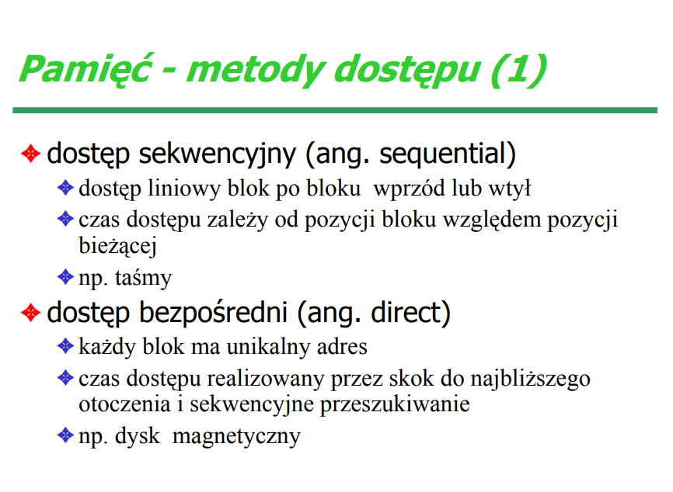

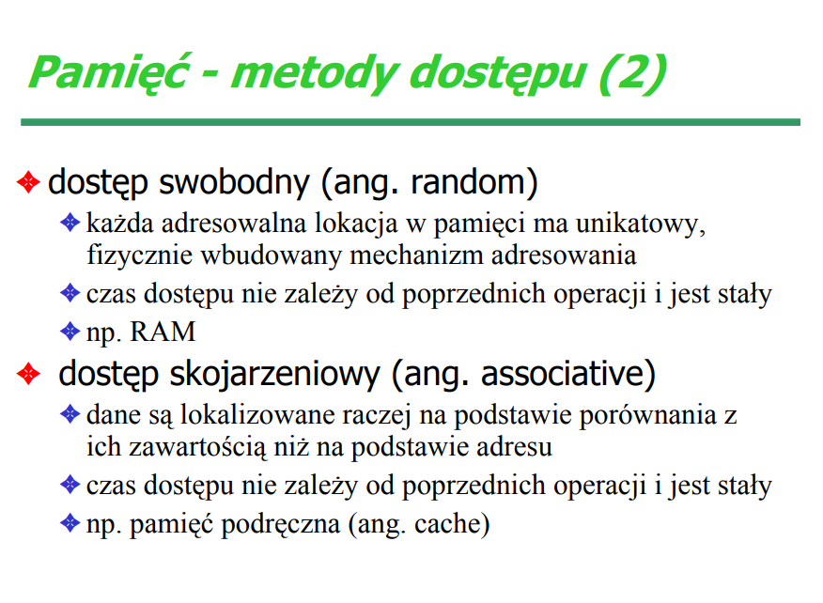

7. Wymień rodzaje pamięci ze względu na własności fizyczne.

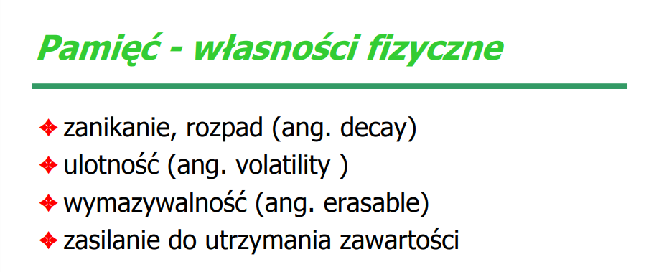

8. Opisz zasadę lokalności odniesień.

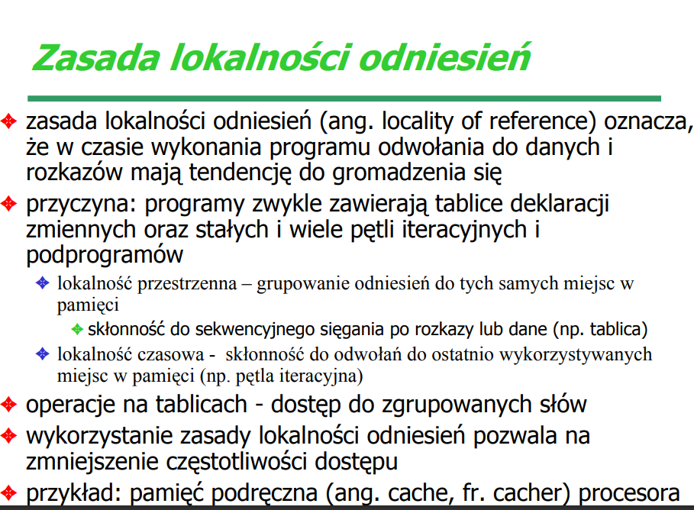

9. Opisz działanie pamięci podręcznej.

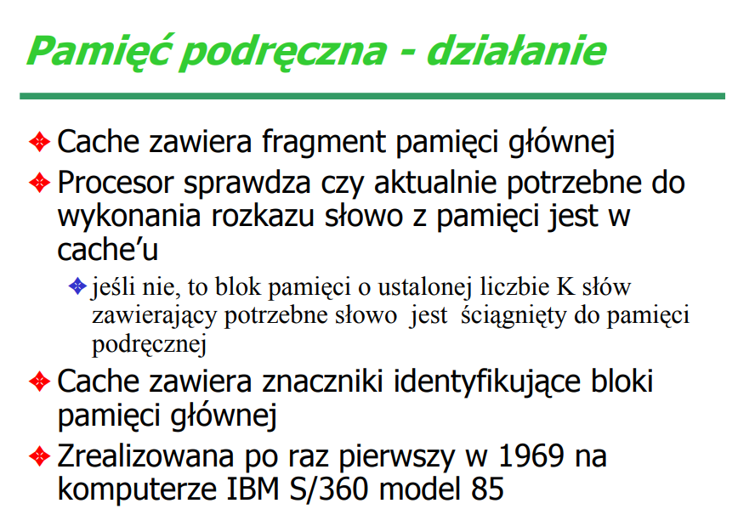

10. Opisz sposoby mapowania dla pamięci podręcznej.

11. Załóżmy, że mamy komputer z pamięcią główną o x M adresowalnych bajtach oraz pamięć podręczną o pojemności y KB i blokach z B mapująca bezpośrednio, skojarzeniowo, k-drożnie sekcyjnie-skojarzeniowo pamięć główną:

(a) jaka jest długość adresu tego komputera (w bitach)?

(b) jaki jest bitowy podział adresu pamięci na znacznik(tag), sekcje, oraz słowo?

(c) w którym wierszu pamięci podręcznej znajdą się następujące bajty (zapis adresu bajtu szesnastkowy), jaki jest ich tag i numer słowa: < ax1 >, < ax2 >, < ax3 >, < ax4 >, < ax5 >, < ax6 >, < ax7 >?

(d) w którym wierszu pamięci podręcznej znajdą się następujące bajty (zapis adresu bajtu dziesiętny), jaki jest ich tag i numer słowa: < ad1 >, < ad2 >, < ad3 >, < ad4 >, < ad5 >, < ad6 >, < ad7 >?

# WYKŁAD 4

1. Wymień tryby adresowania w instrukcjach maszynowych.

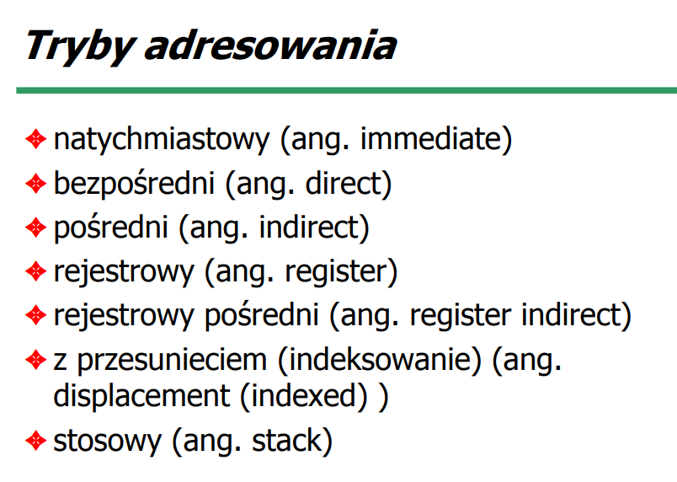 2.Opisz adresowanie natychmiastowe.

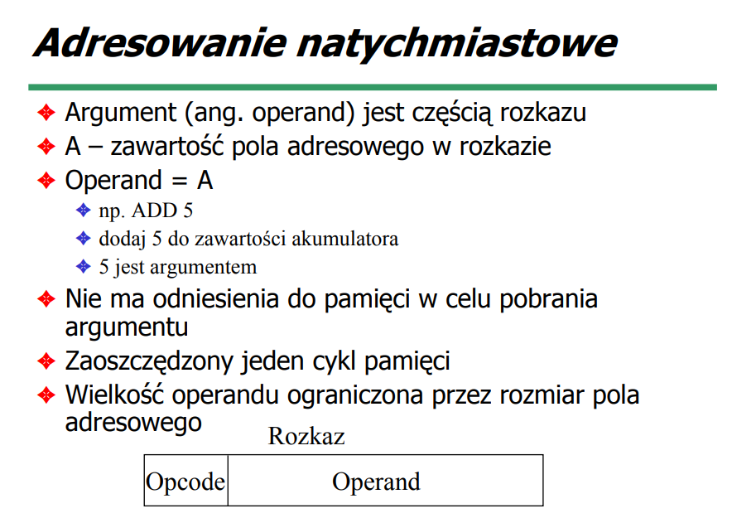

3. Opisz adresowanie bezpośrednie.

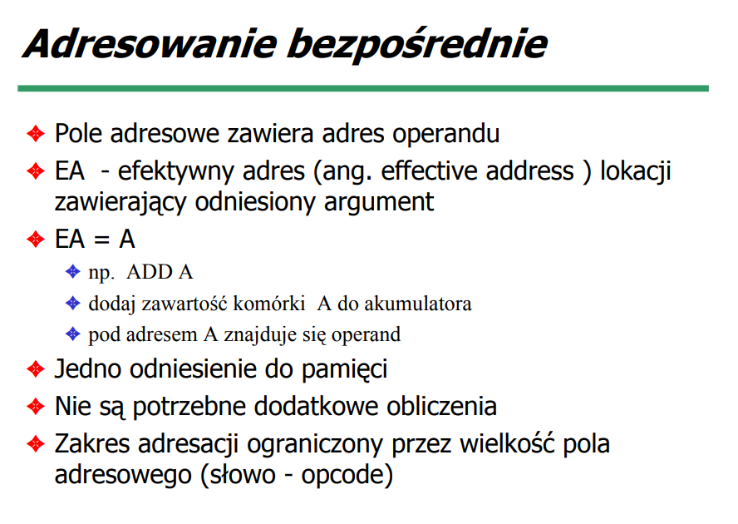

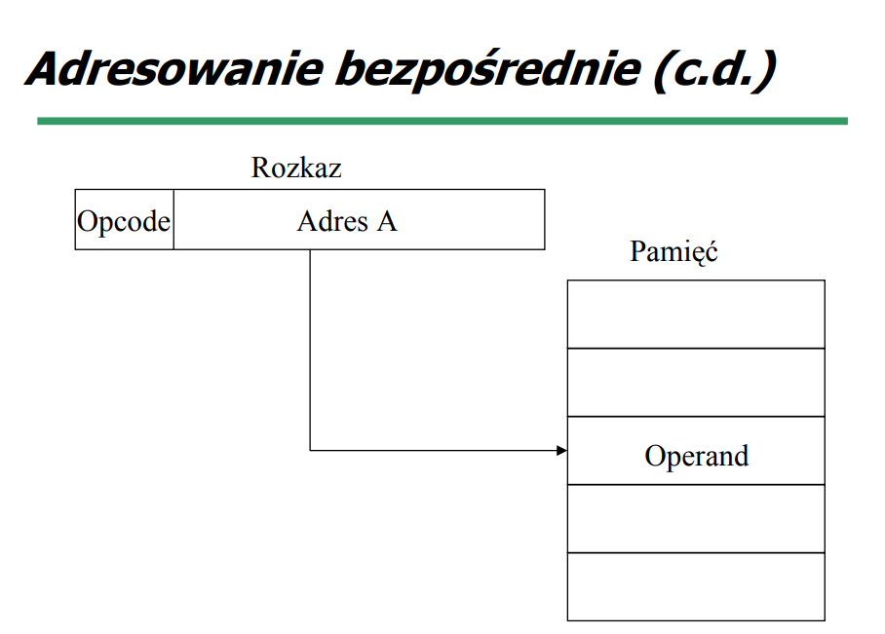

4. Opisz adresowanie pośrednie.

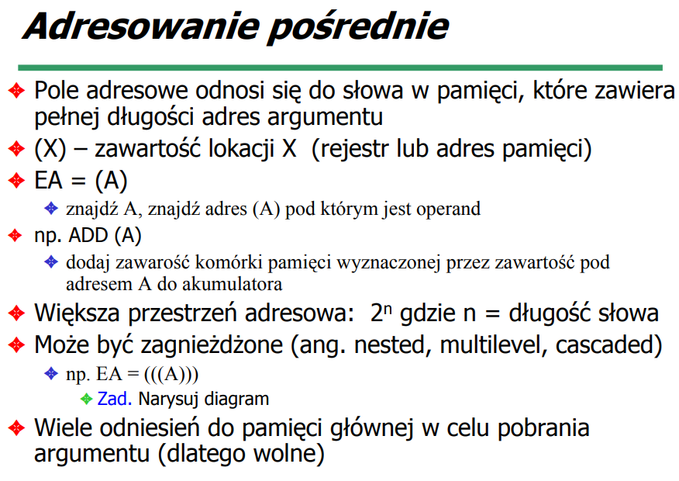

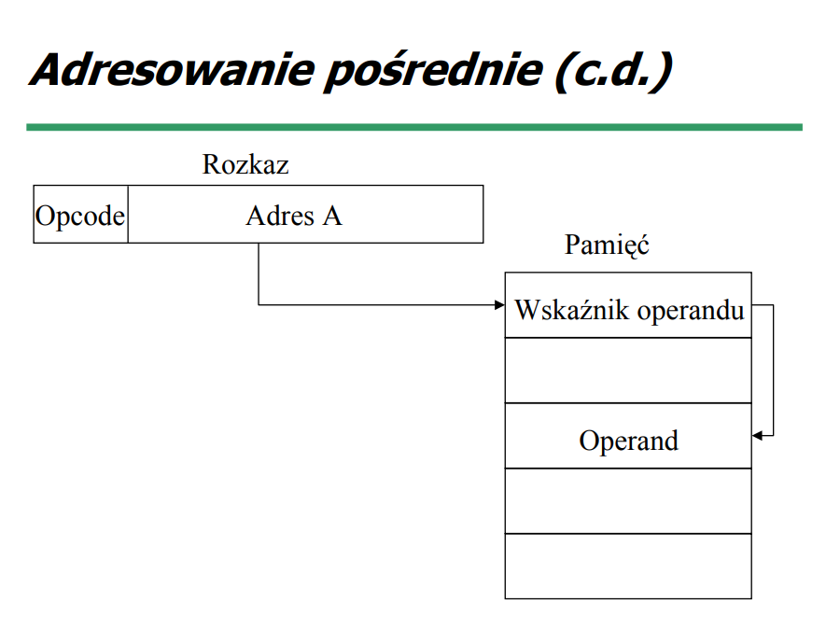

5. Opisz adresowanie rejestrowe.

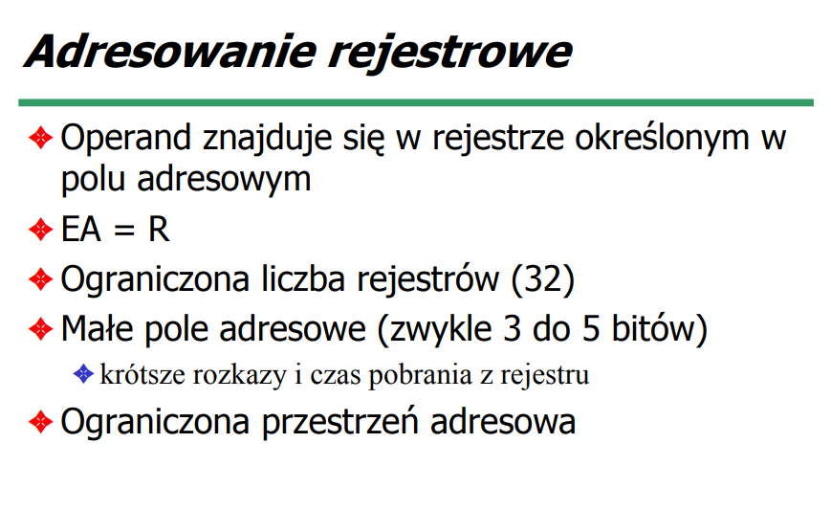

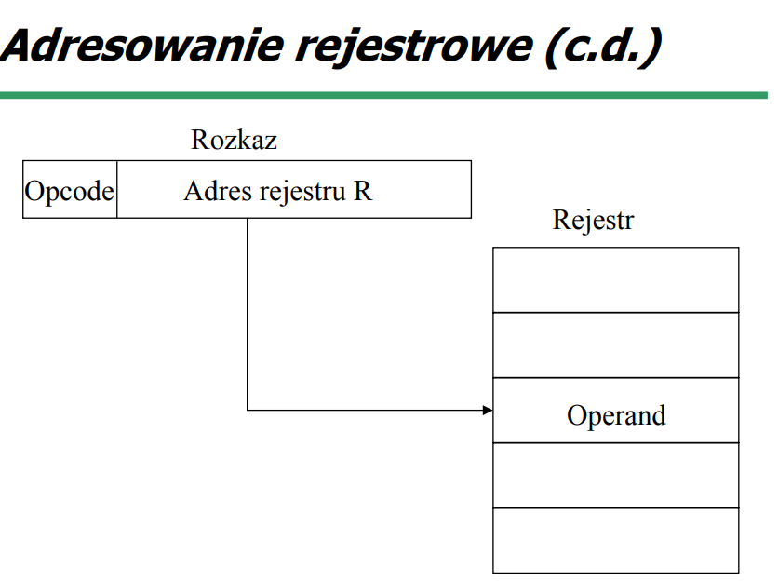

6. Opisz adresowanie pośrednie rejestrowe. 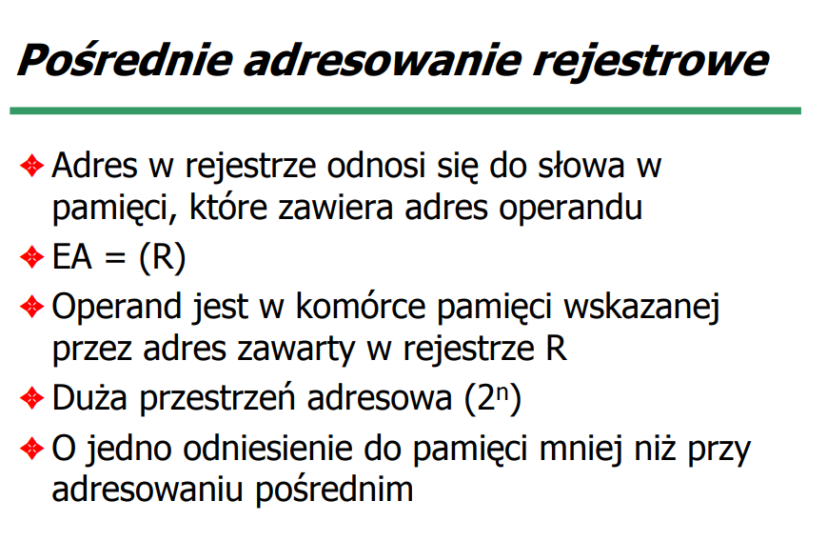

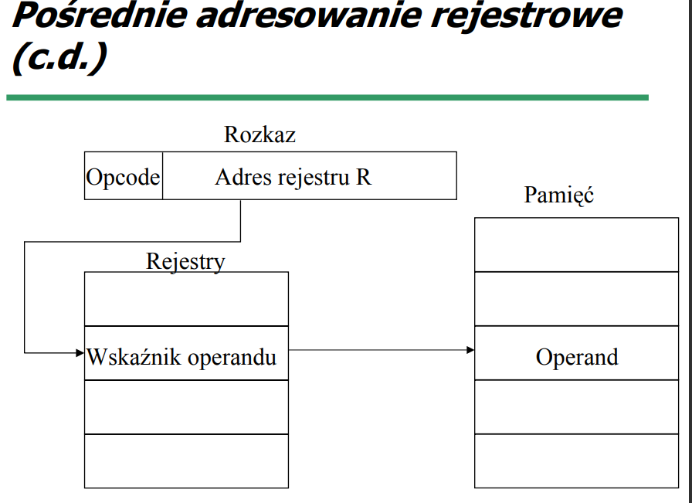

7. Wymień rodzaje adresowania z przesunięciem. 8. Opisz adresowanie względne.

9. Opisz adresowanie z rejestrem podstawowym. 10. Opisz adresowanie indeksowane. 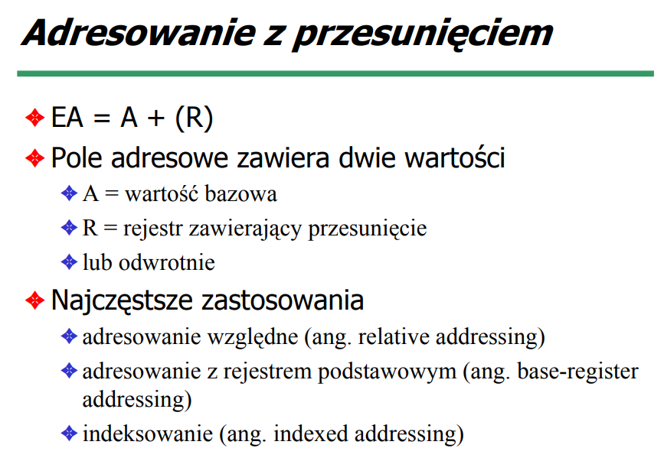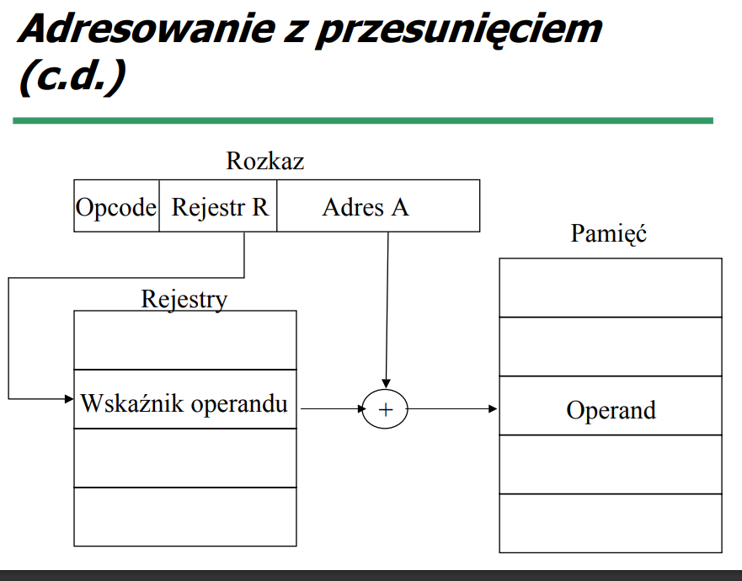

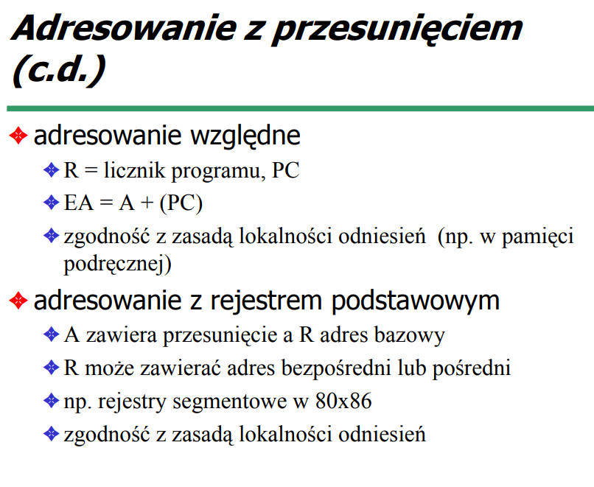

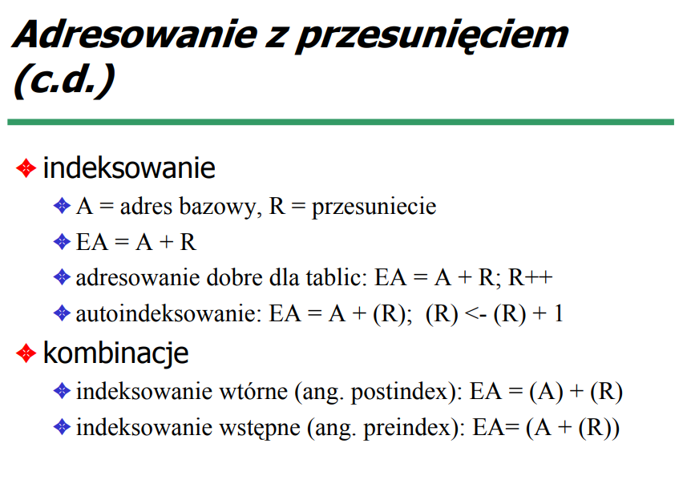

11. Opisz adresowanie stosowe.

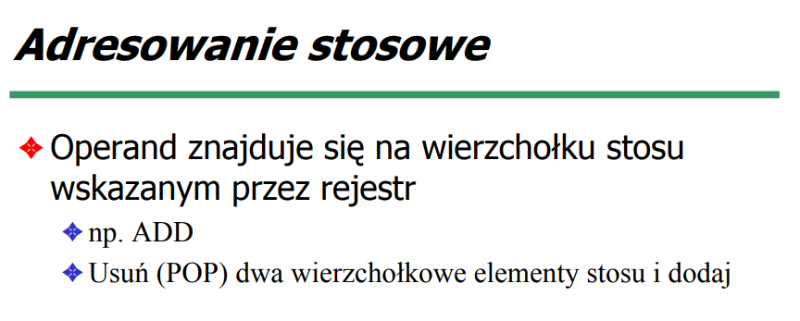

12. Narysuj graf stanów cyklu rozkazu z przerwaniami. 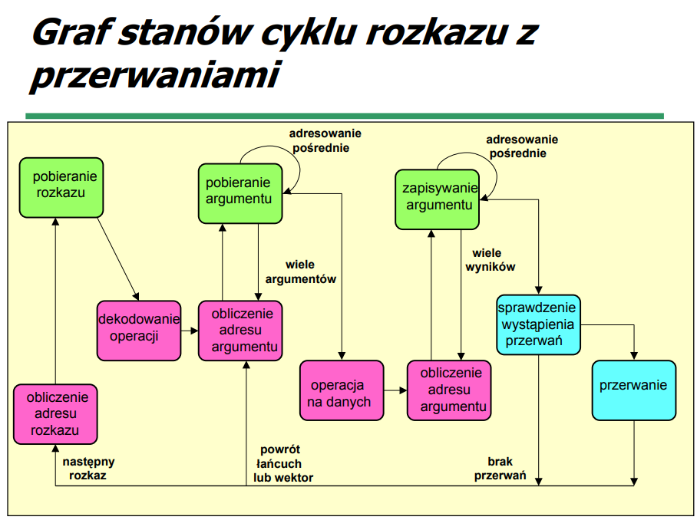

13. Opisz potokowe przetwarzanie rozkazów.

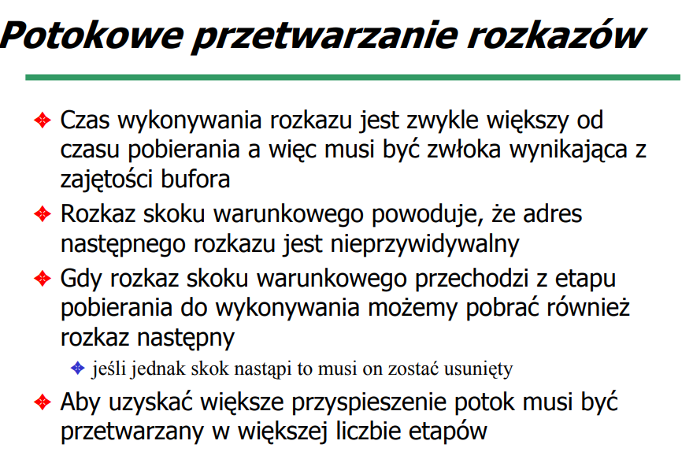

14. Opisz sprzętową ochronę adresów.

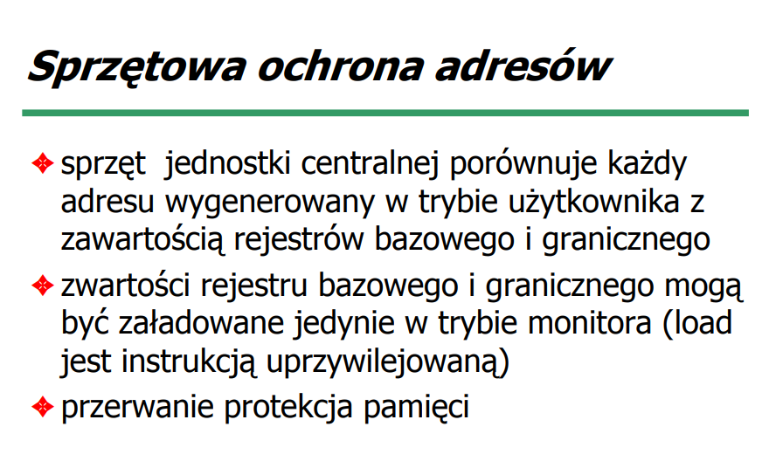

15. Opisz zegarową ochronę CPU.

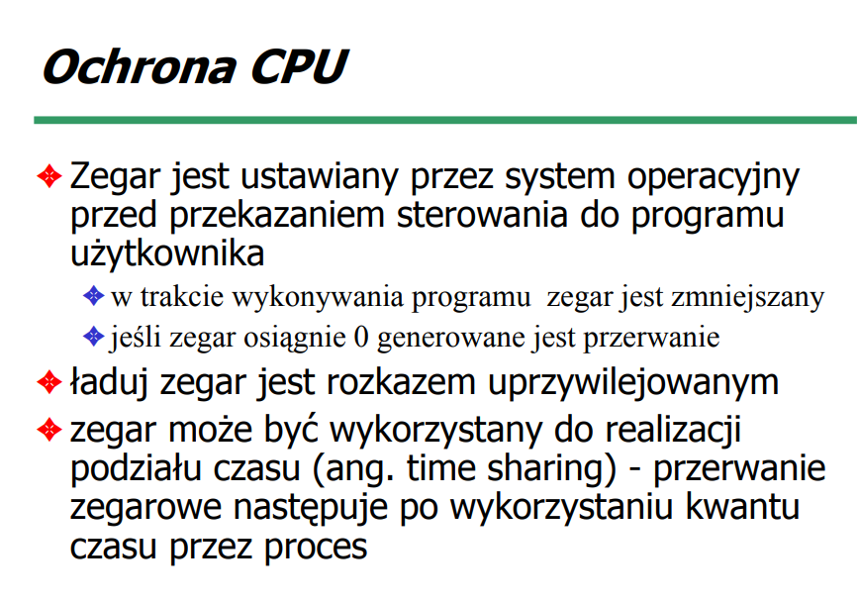

16. Opisz dualny tryb operacji.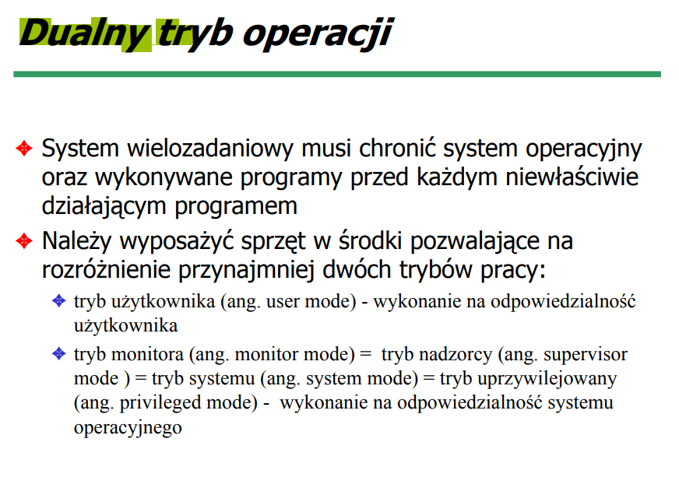

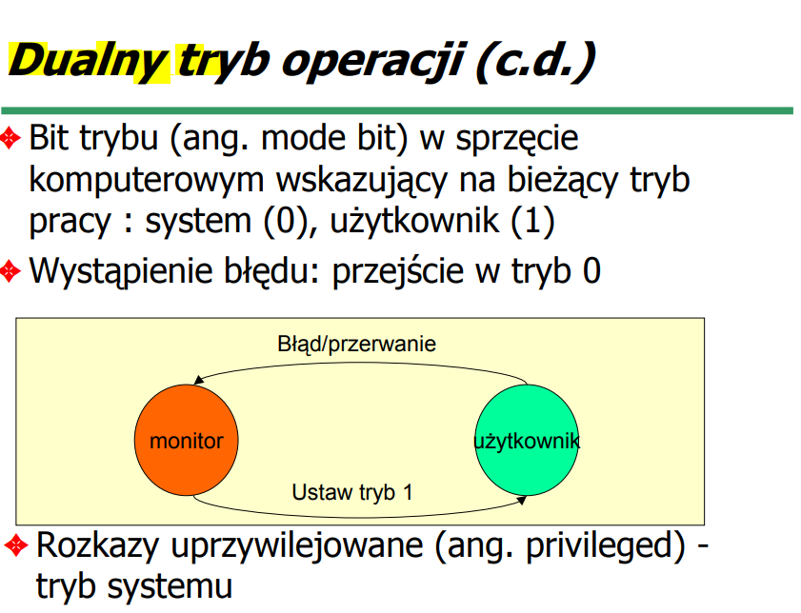

# WYKŁAD 5

1. Wymień składowe systemu operacyjnego.  
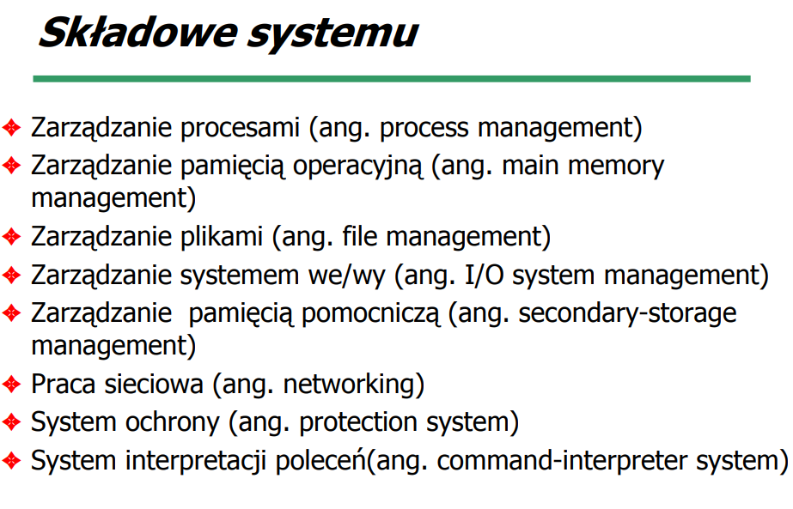

2. Wymień usługi systemu operacyjnego.  
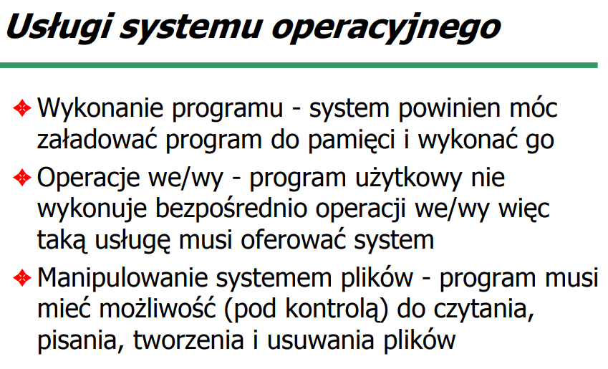  
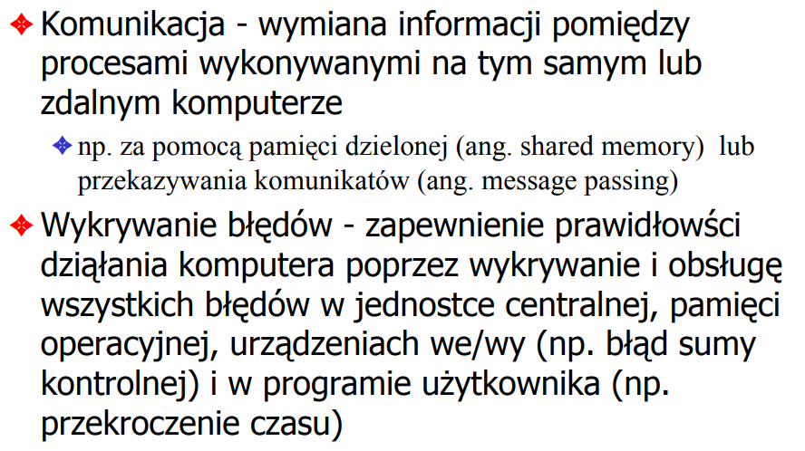

3. Co to są wywołania (funkcje) systemowe?  
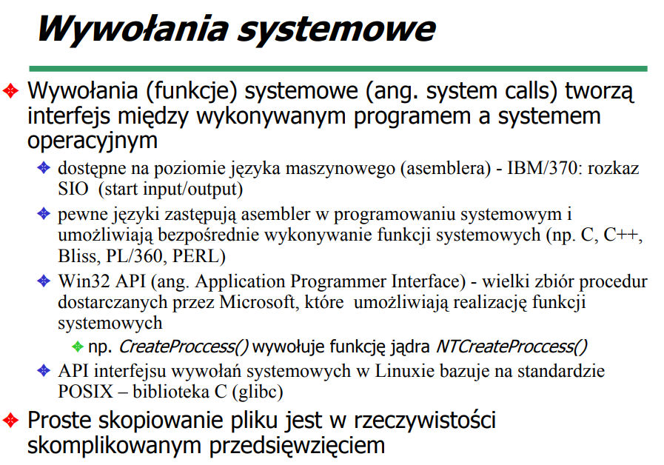  
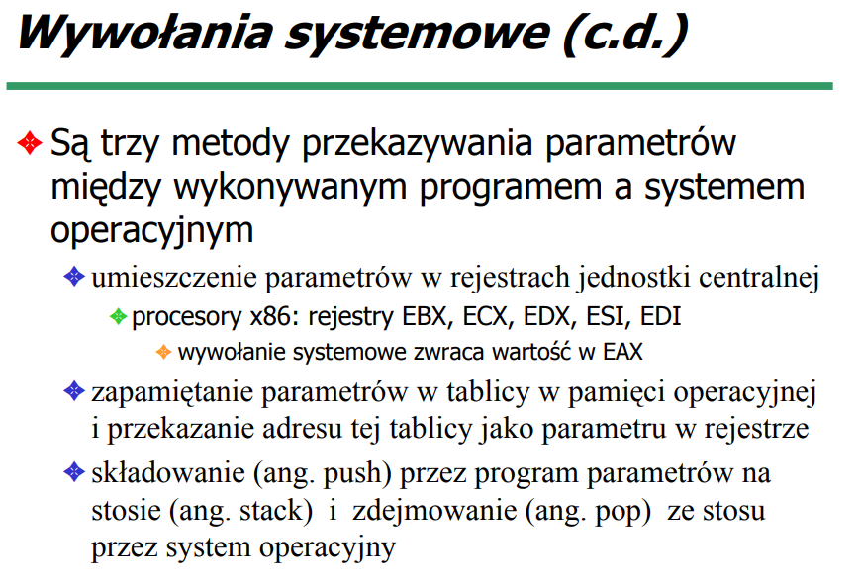

4. Wymień podstawowe metody przekazywania parametrów między procesem a systemem.  
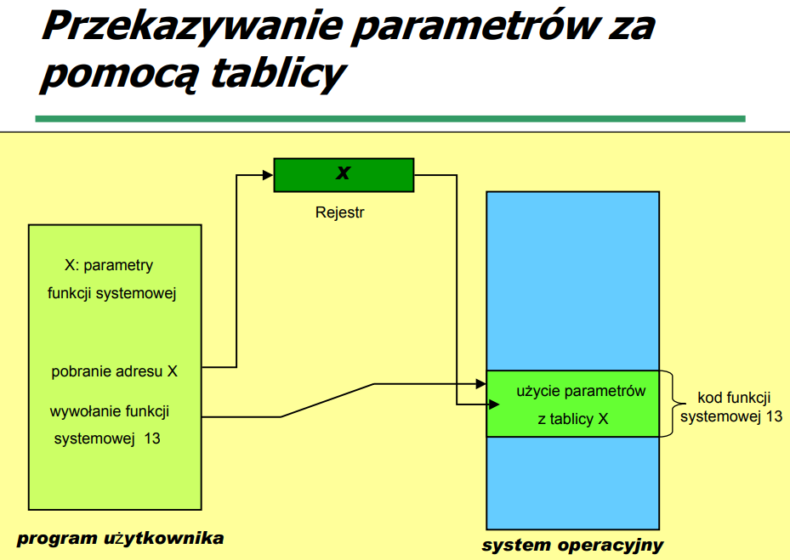

5. Wymień rodzaje wywołań (funkcji) systemowych.  
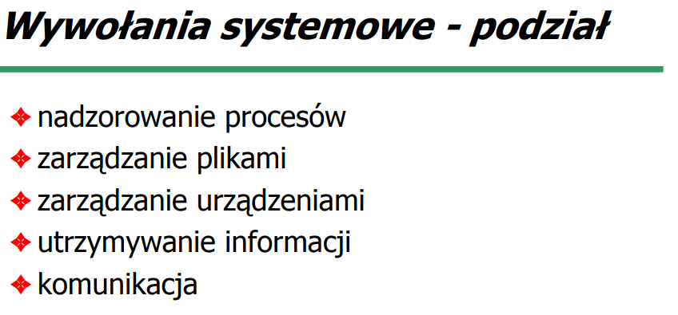

6. Wymień struktury systemów operacyjnych oraz przykłady ich realizacji.  
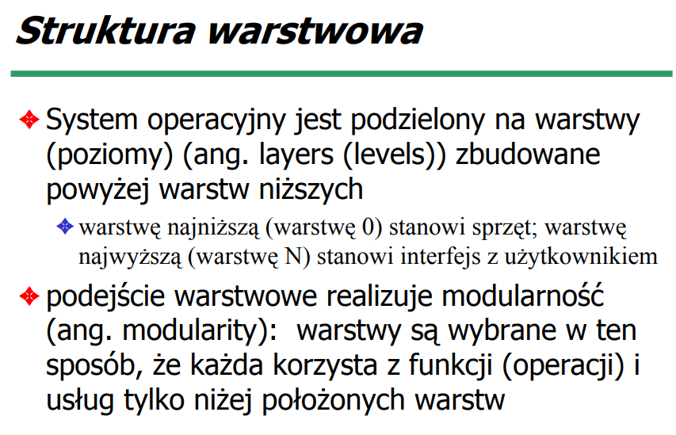  
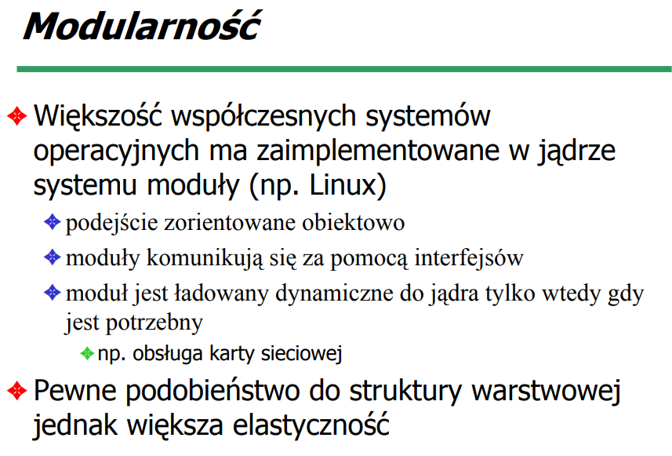

7. Wyjaśnij zasadę maszyny wirtualnej.  
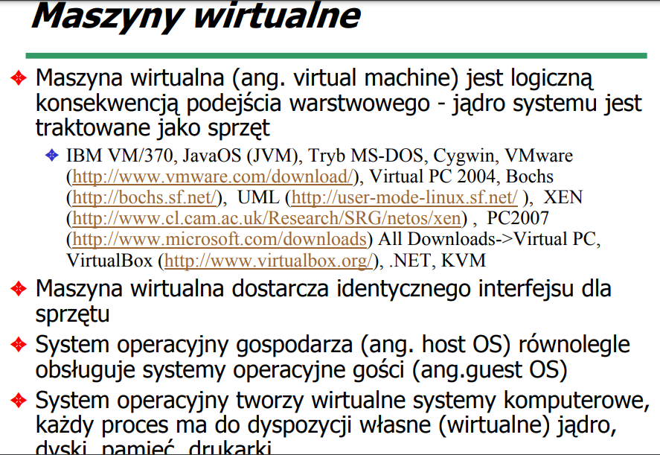  
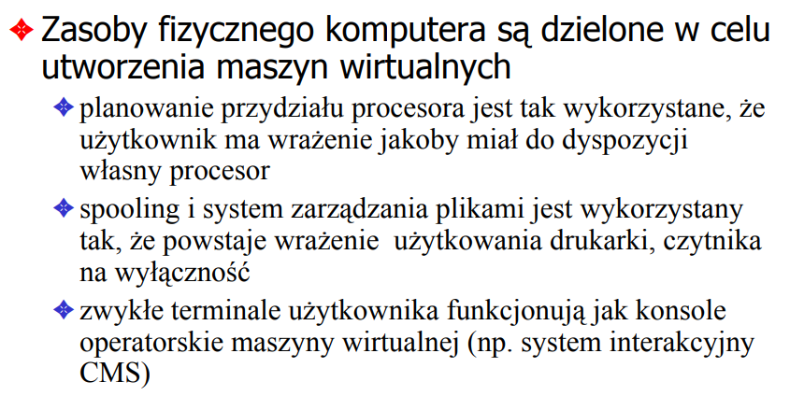

8. Co to jest mikrojądro i jakie są jego wady i zalety?  
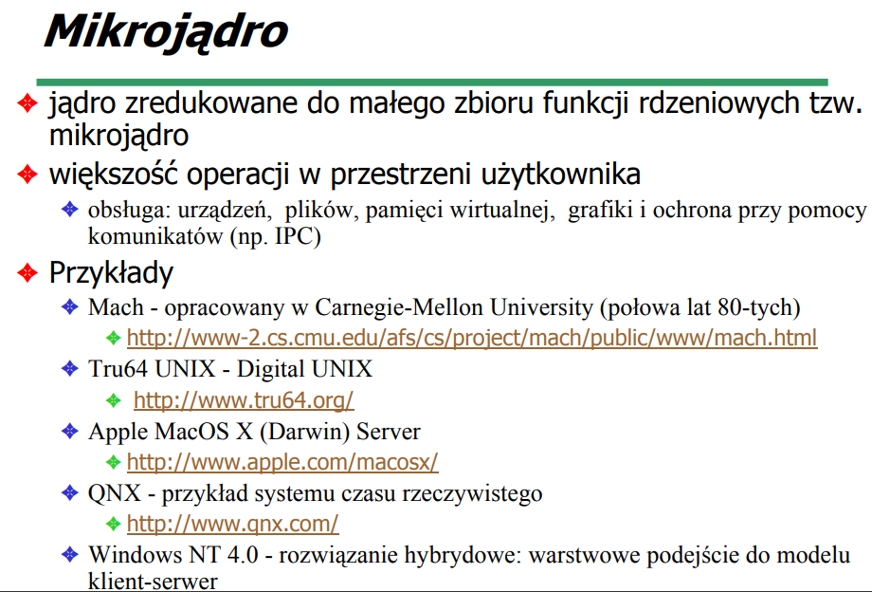  
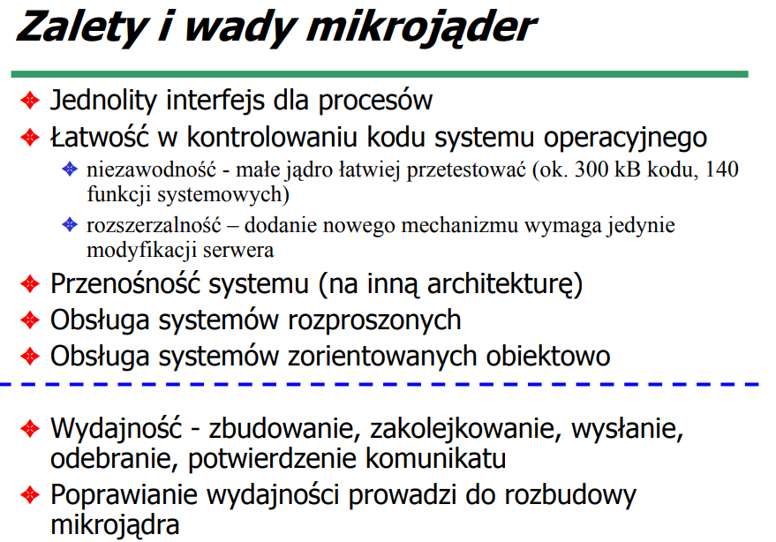

9. Omów trzy przykłady realizacji maszyny wirtualnej.  
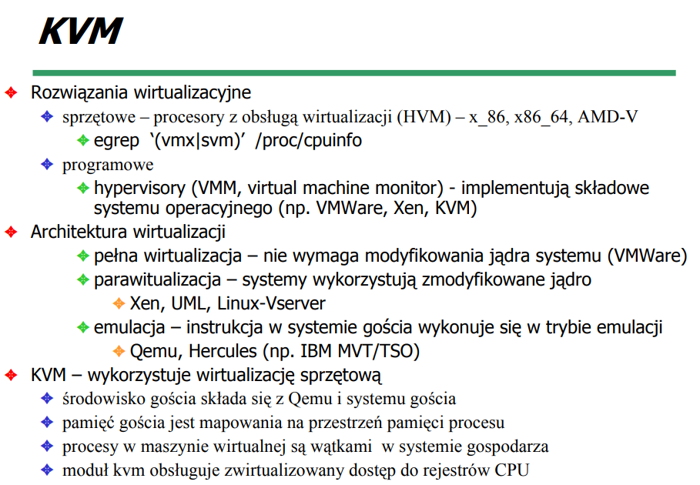

10. Jaka jest różnica pomiędzy hyperwizorem typu 0, 1 i 2?

Typ 0 – wykorzystanie minimalnych zasobów software-owych w celu wirtualizacji gościa na hardware gospodarza

Typ 1 – bare-metal – uruchamiany bezpośrednio na fizycznej warstwie systemu wirtualizacji nie wymaga ładowania systemu operacyjnego który nim zarządza, dzięki czemu są najbardziej efektywne oraz w wyniku braku komponentów „pod” nimi są bezpieczniejsze

Typ 2- instalowane na systemie operacyjnym gospodarza. Są najmniej wydajne ponieważ zasoby które pobierają są im nadawane przez system operacyjny gospodarza i przechodzą przez specjalne oprogramowanie do wirtualizacji

11. Omów rodzaje nieautoryzowanego wyjawienia.  
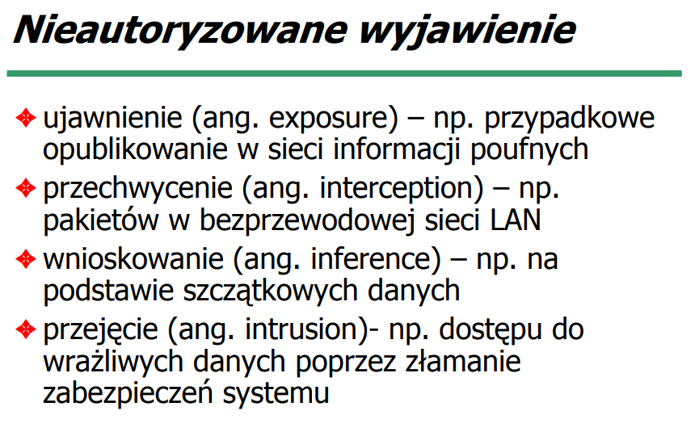

12. Omów rodzaje podstępów komputerowych.  
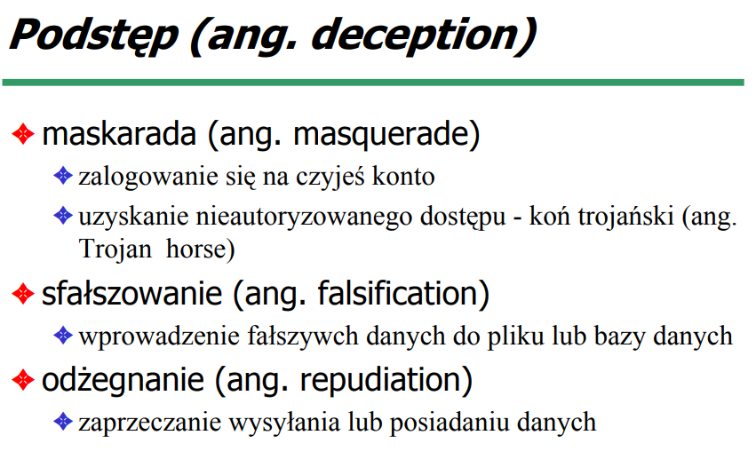

13. Omów rodzaje przerwania działania systemu komputerowego.  
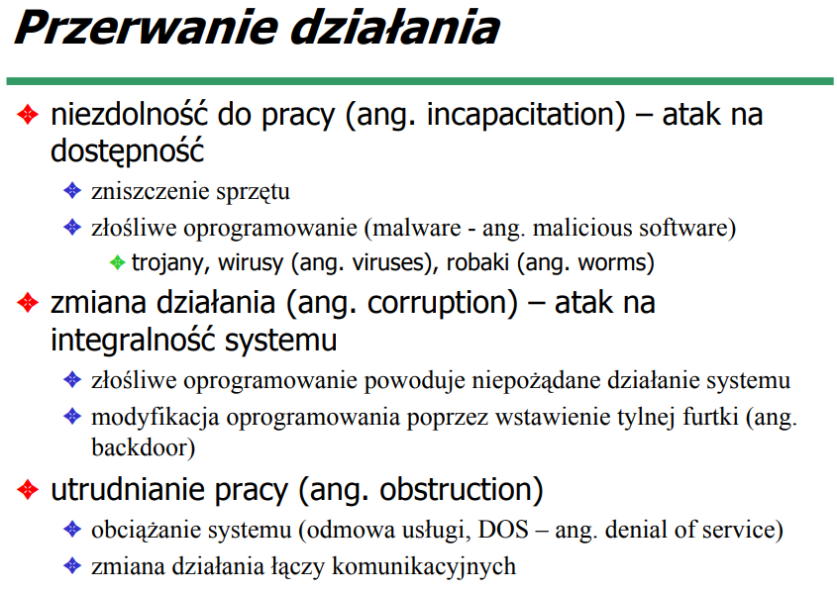

14. Omów rodzaje uzurpacji komputerowej.  
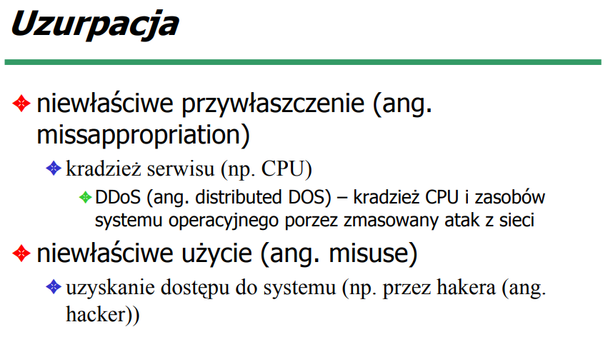

15. Omów kategorie intruzów komputerowych.  
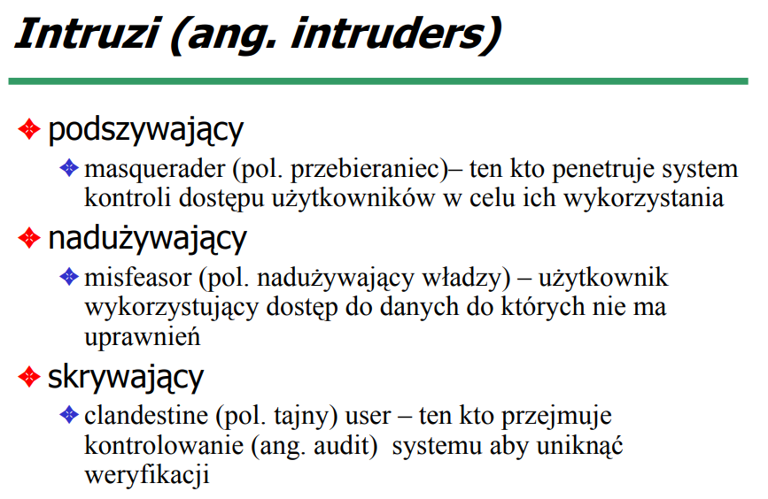

16. Podaj klasyfikację wirusów komputerowych.  
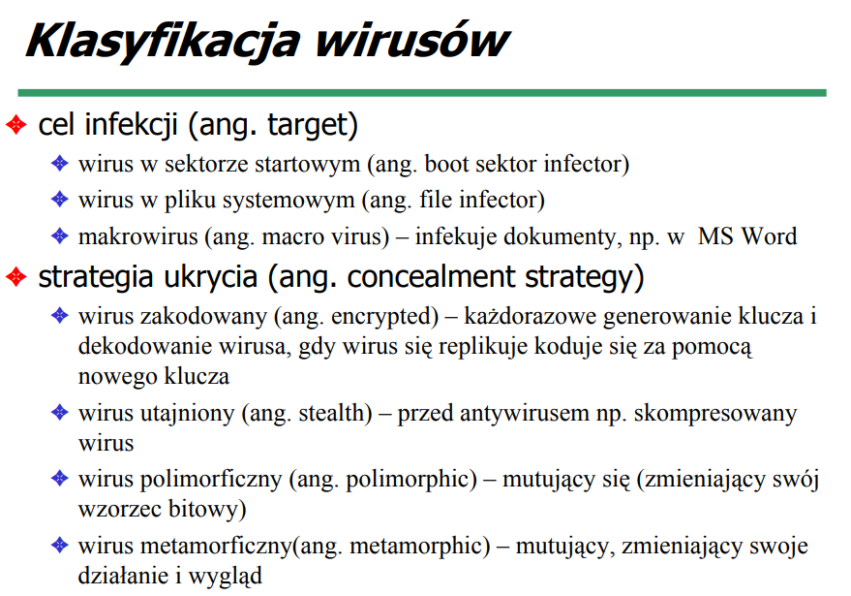

17. Omów boty oraz rootkity  
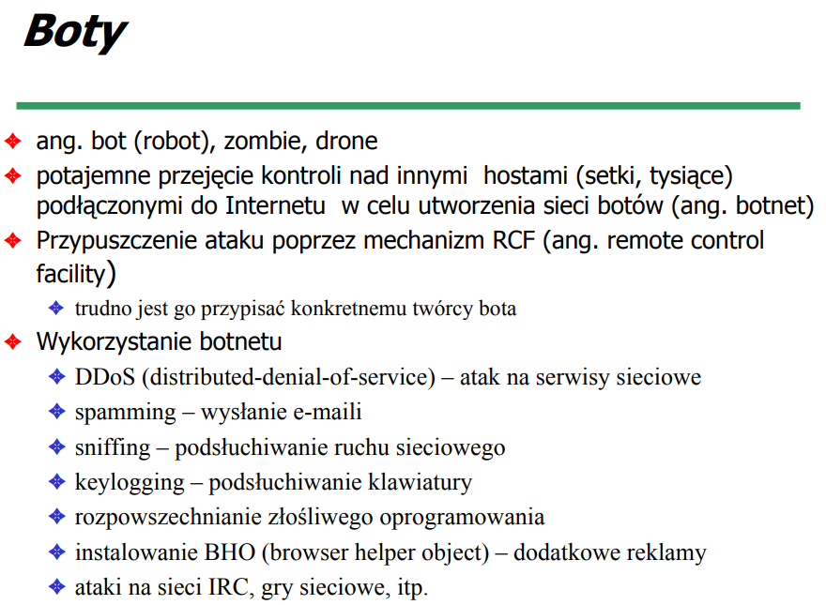  
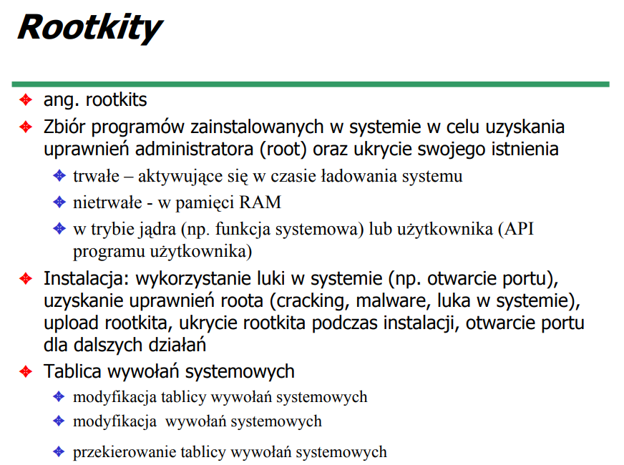

# WYKŁAD 6

1. Podaj przykłady uruchamiania procesów w systemie Unix.  
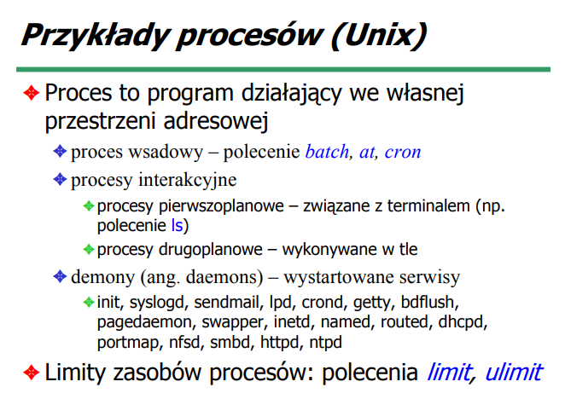

2. Podaj komendy do sterowania procesami w systemie Unix.

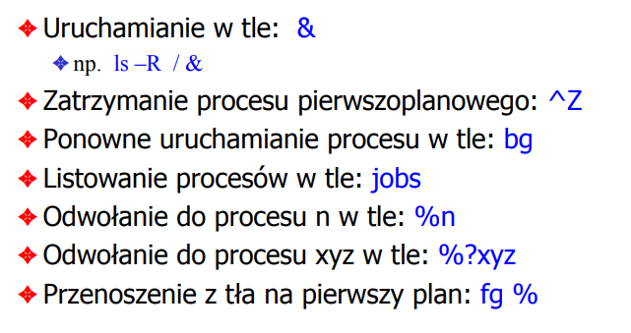

3. Narysuj diagram stanów procesów.

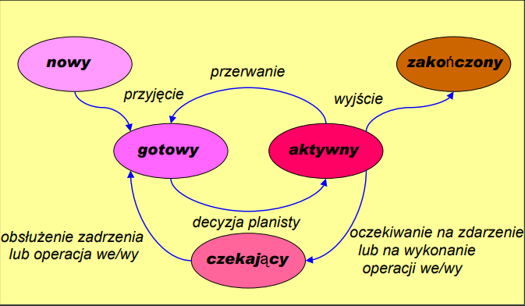

4. Opisz zawartość PCB.

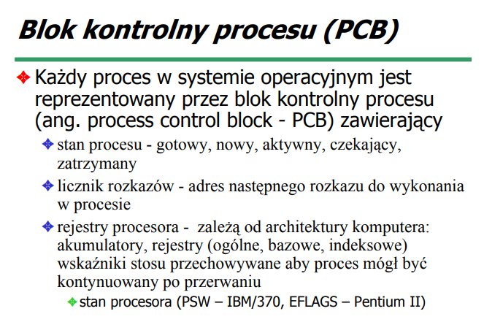 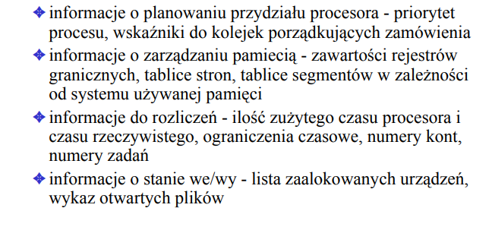

5. Omów przyczyny przełączania procesu.  
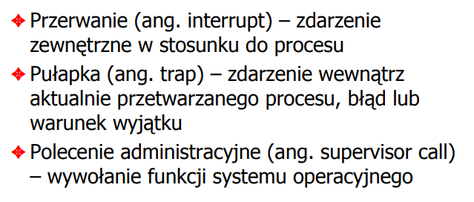

6. Omów rodzaje planistów i zadania przez nich realizowane.  
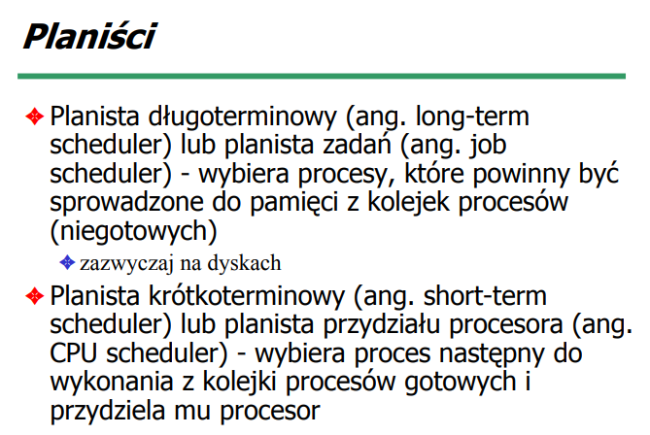  
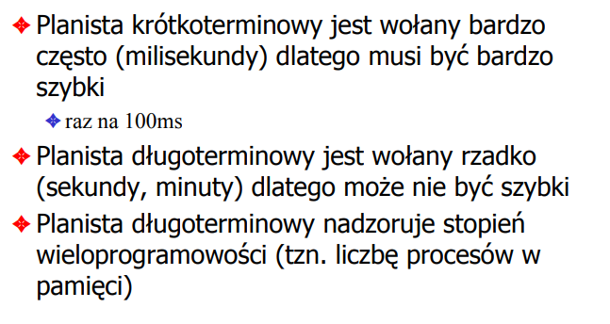  
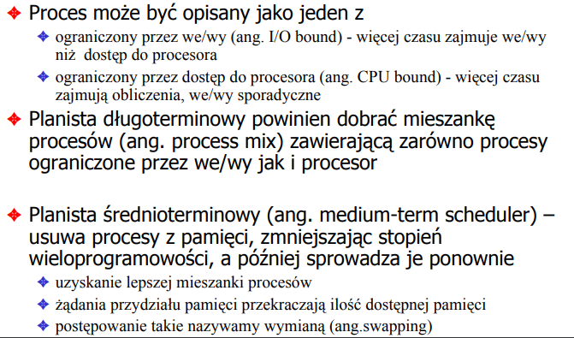

7. Omów przełączanie kontekstu.  
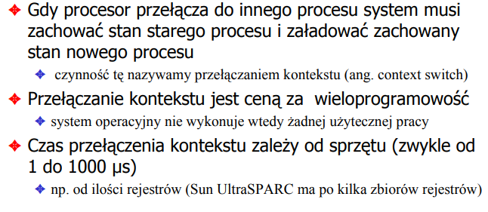

8. Omów tworzenie procesu zombie i orphan.

Zombie – potomek przestał istnieć, ale rodzic nadal w pamięci

Orphan – rodzic przestał istnieć ale potomek nadal jest w pamięci

9. Omów komunikację pośrednią i bezpośrednią między procesami.  
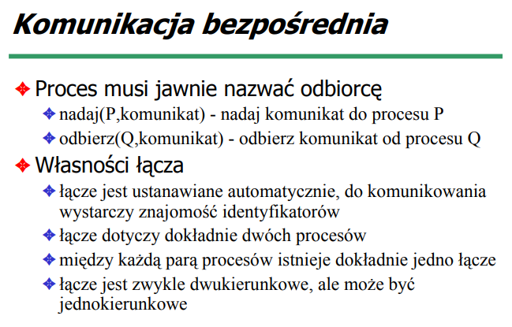  
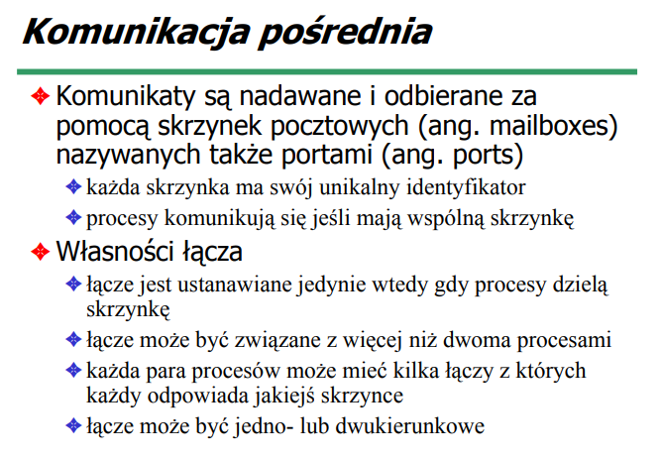  
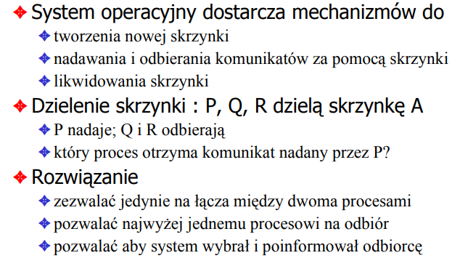

10. Wymień zasoby używane przez wątki.  
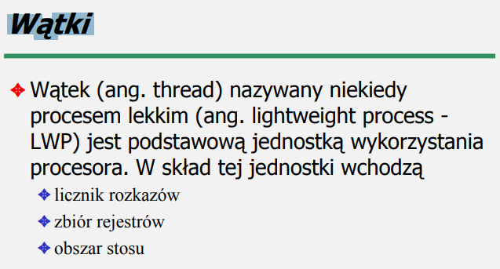  
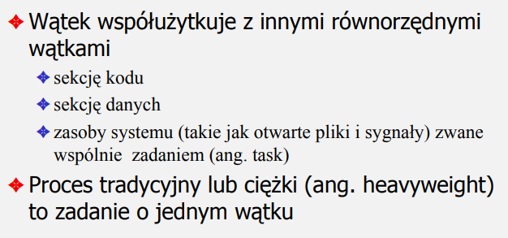

11. Narysuj diagram stanów wątku.  
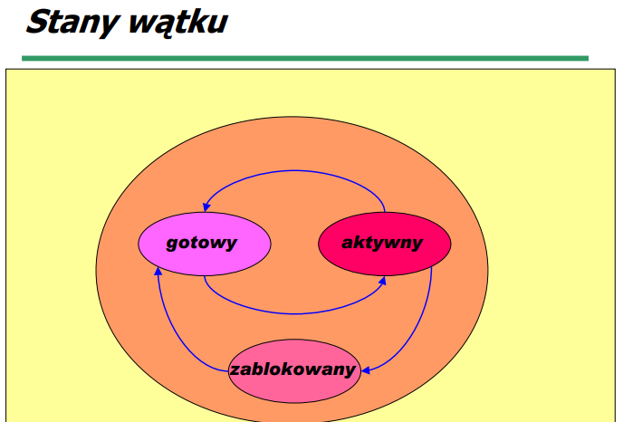

12. Wymień typy wątków.  
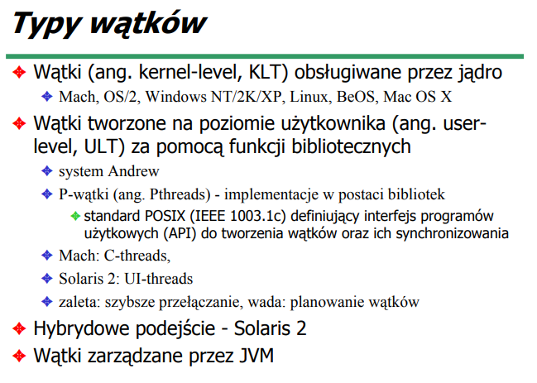

13. Wymień sposoby odwzorowań wątków.   
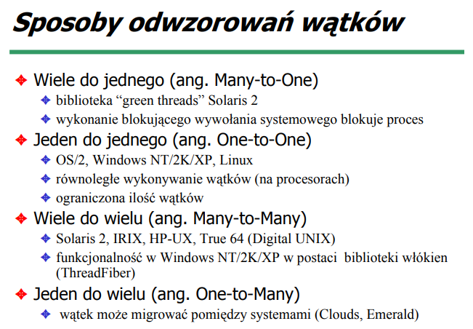

# WYKŁAD 8

1. Wymień i scharakteryzuj kategorie ziarnistości.

2. Wymień i scharakteryzuj techniki szeregowania wątków na wielu procesorach.

3. Wymień i scharakteryzuj klasy zadań czasu rzeczywistego.

4. Scharakteryzuj sytuację odwrócenia priorytetów.

5. Scharakteryzuj pojęcia odwrócenia i dziedziczenia priorytetów .

6. Wymień i scharakteryzuj algorytmy szeregowania czasu rzeczywistego.

7. Podaj warunek konieczny na dotrzymanie twardych terminów dla zadań

okresowych.

8. Opisz algorytm RMS i podaj górne oszacowanie na wykorzystanie CPU.